第１号様式
ちばＳＤＧｓパートナー登録申請書

令和○年○月○日

千葉県知事 様

申請者 所在地
名 称
代表者

ちばＳＤＧｓパートナー登録制度実施要綱の規定により、ちばＳＤＧｓパートナー として登録申請します。
（以下のいずれかに○を付してください。）
・新規登録（第５条関係）
・登録の更新（第９条関係）

第１号様式（別紙１）

【ＳＤＧｓ活動計画】
３側面 | ＳＤＧｓ  ゴール | 目的 | 活動内容 | 目標
環境
社会
経済

第１号様式（別紙２）

【申請者概要等】
区 分 | ☐ 企業（業種： ） ☐ 団体 ☐ 教育機関・学校法人  ☐ 特定非営利活動法人 ☐ 個人事業主 ☐ その他（ ）
主な業務・取組内容
他のちばＳＤＧｓ  パートナーとの連携 | ☐ 連携を希望する ☐ 連携を希望しない
 | （連携して取り組みたい課題）
 | ☐ 他のパートナーとの連携を希望することや、連携して取り組みたい課題に ついて、県ＨＰ等で公表することに同意する
ＳＤＧｓの取組の発信 | ☐ 別添のＳＤＧｓ宣言書の内容について、県ＨＰで公表することに同意する  ☐ 自社（団体）のＨＰに情報を掲載している  （ＵＲＬ： ）  ☐ 会社案内等に情報を掲載している  ☐ その他（ ）

【ご担当者連絡先】
担 当 者 | 部署・氏名
 | 電話番号
 | メール

第１号様式（別紙３）

ＳＤＧｓ達成に向けた宣言書

令和○年○月○日
所在地
名 称
代表者

当社は、ＳＤＧｓの内容を理解し、ＳＤＧｓ達成に貢献することを宣言します。

１ 関係するＳＤＧｓ目標（ゴール） （※該当するゴールに○を入れてください）
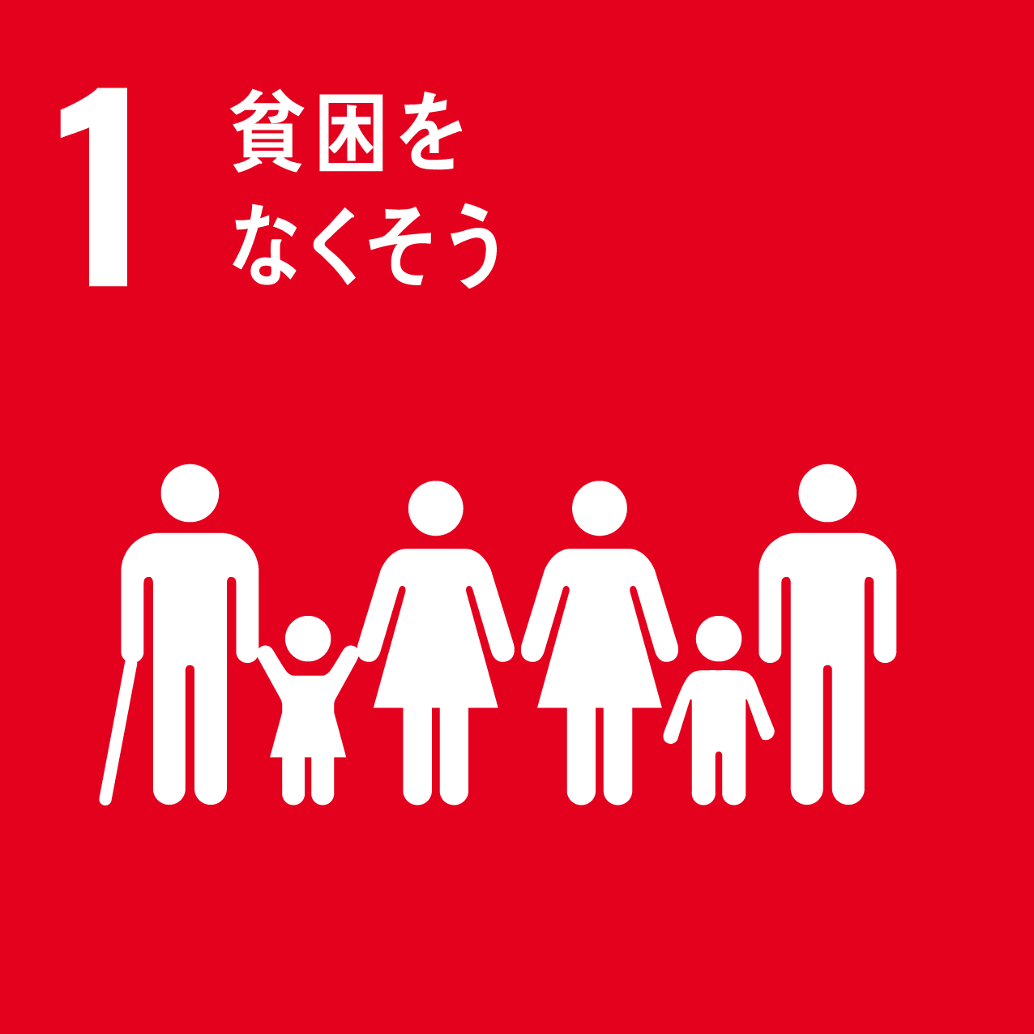①貧困 |  | 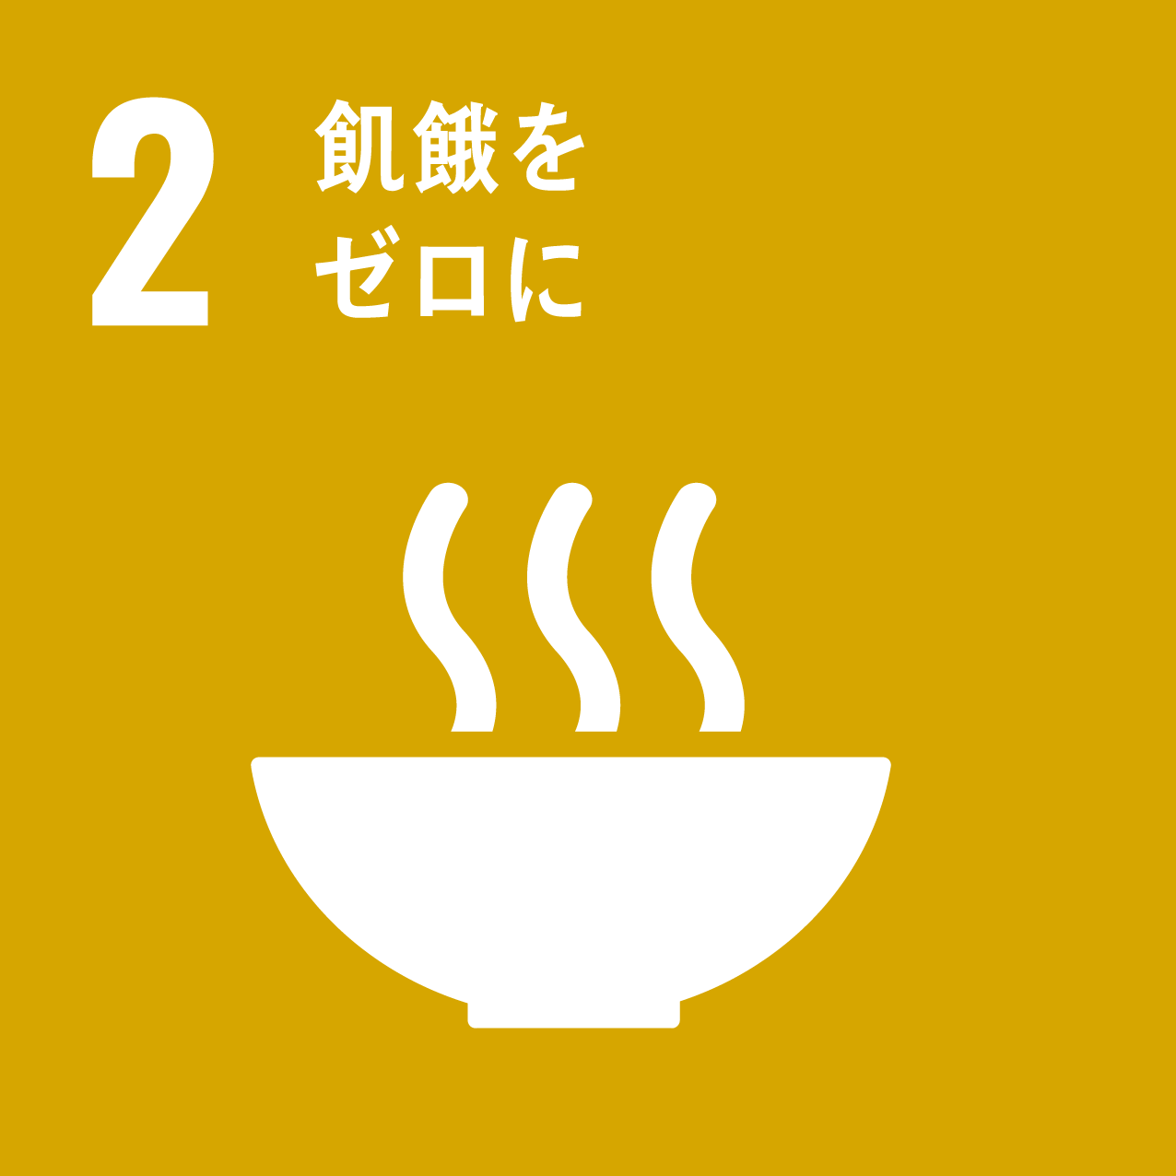②飢餓 |  | 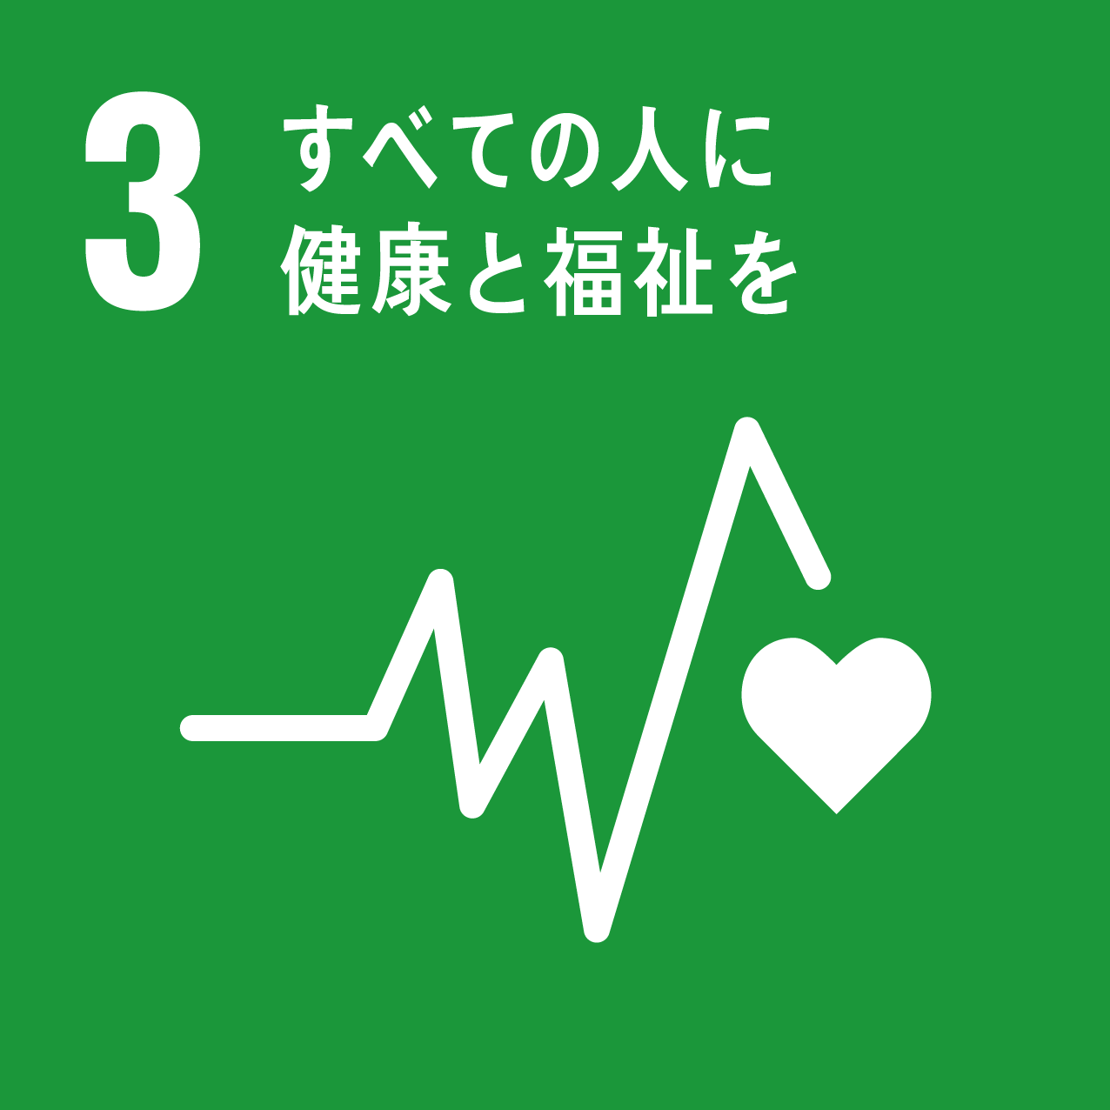③保健 |  | 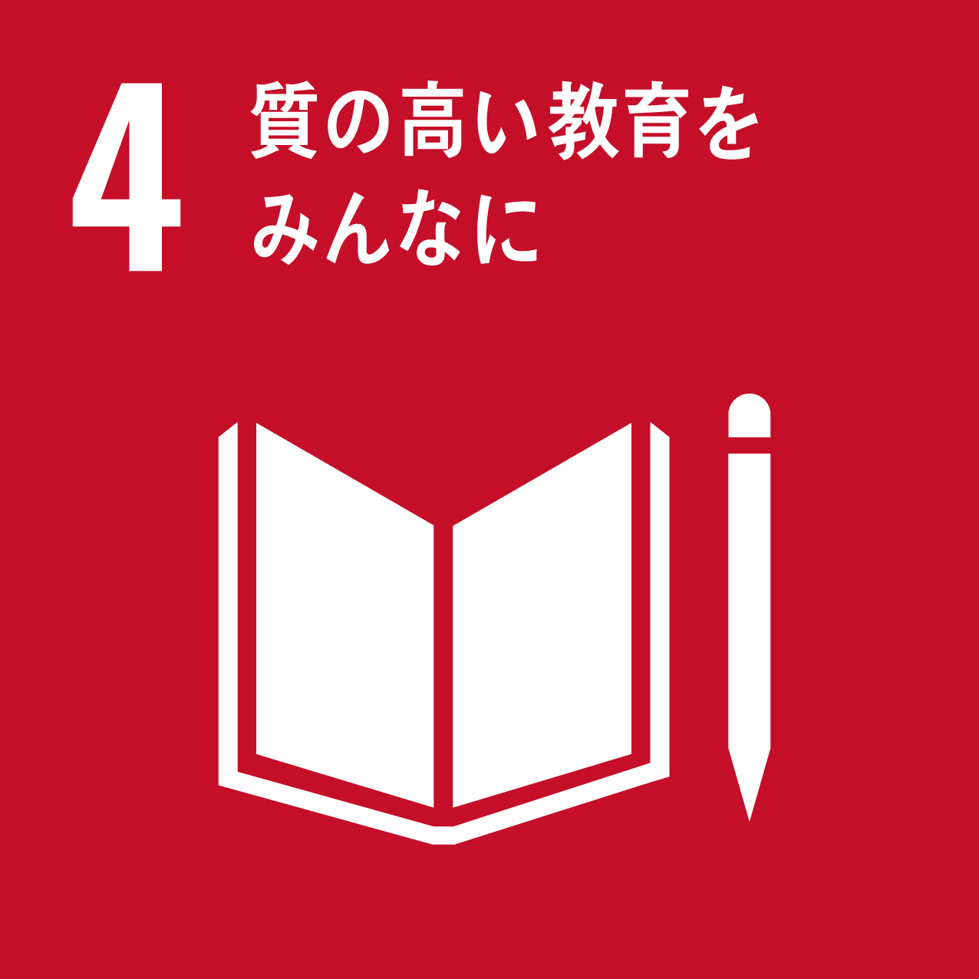④教育
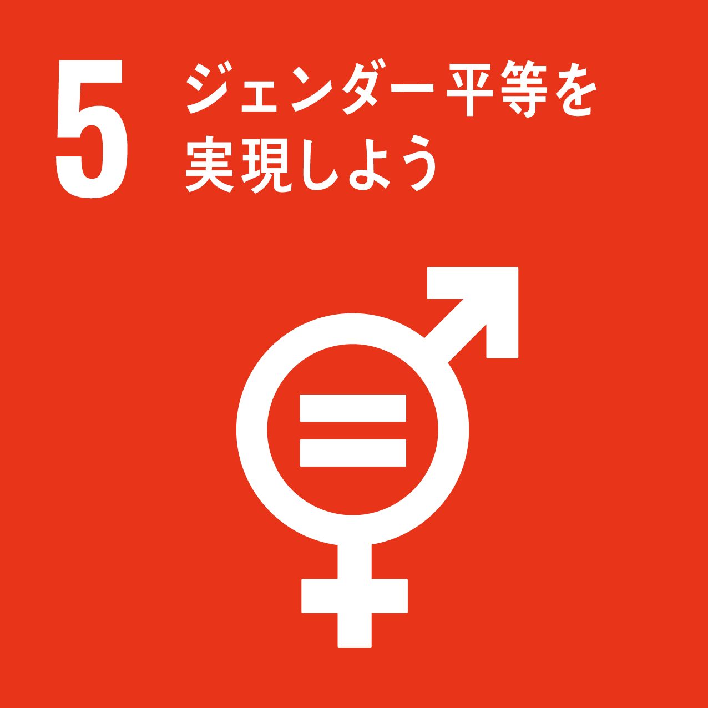⑤ジェンダー |  | 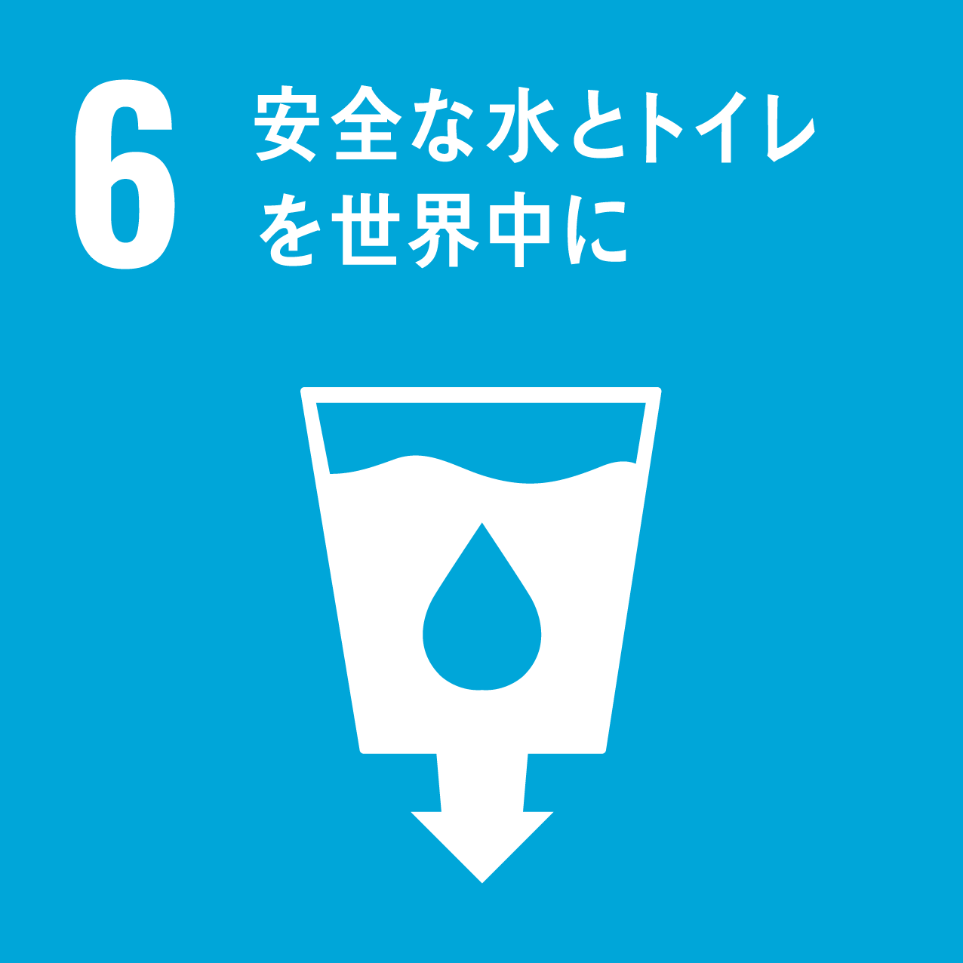⑥水・衛生 |  | 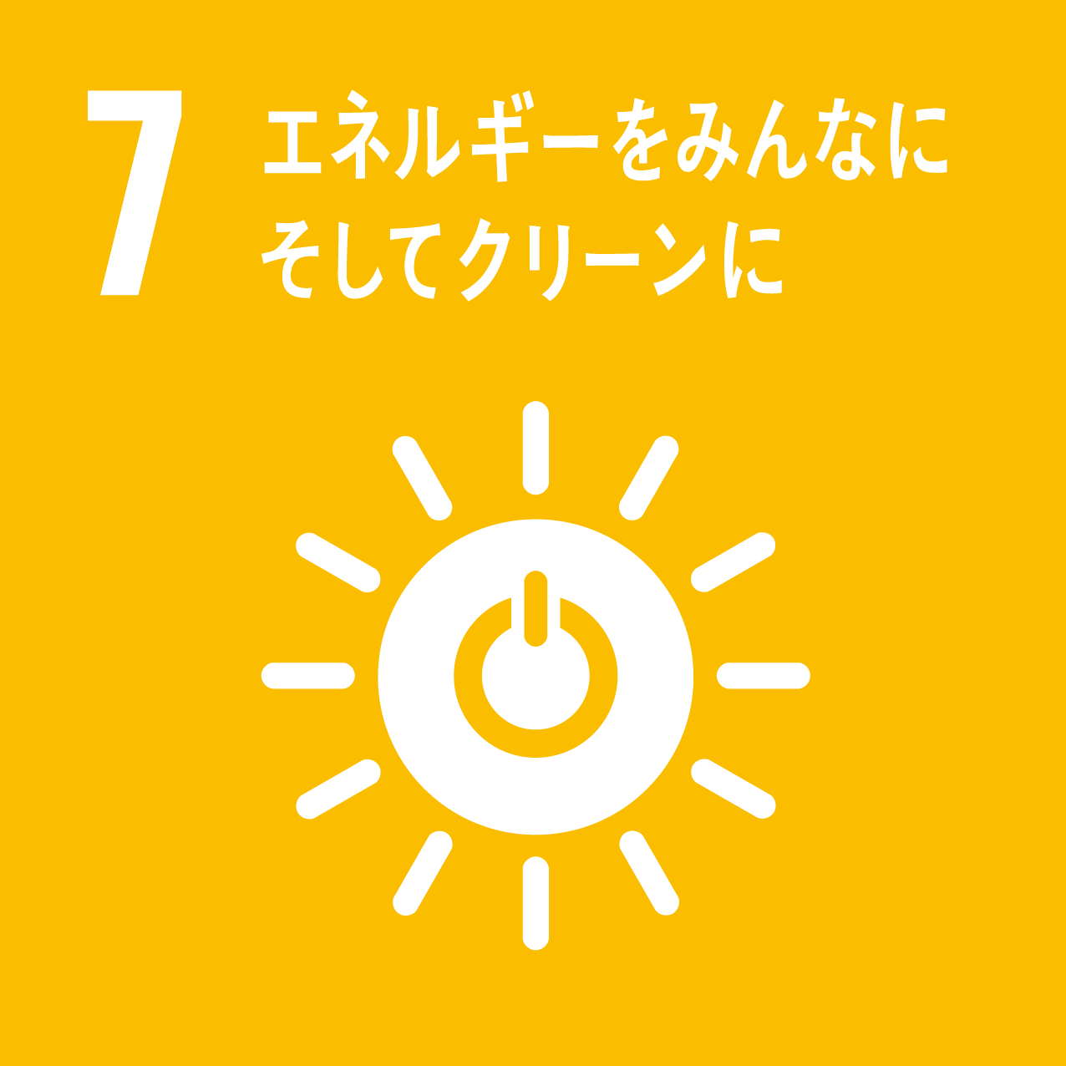⑦エネルギー |  | 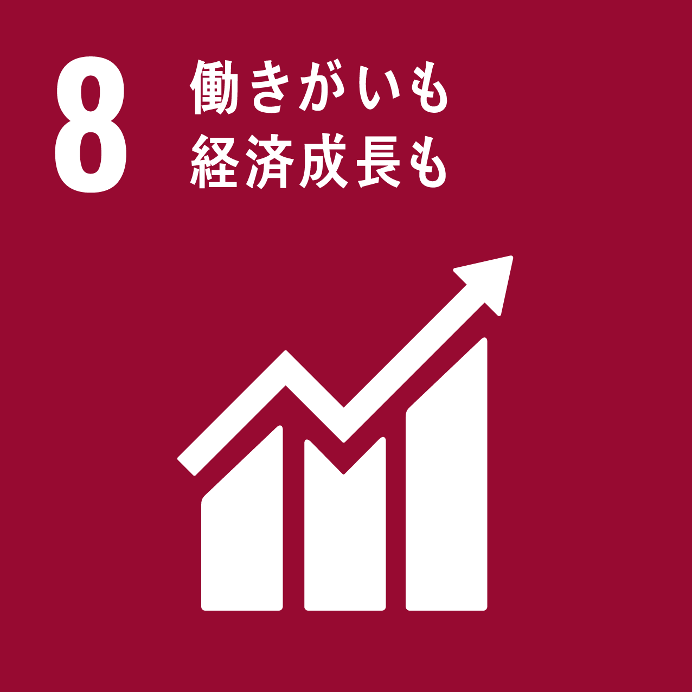⑧成長・雇用
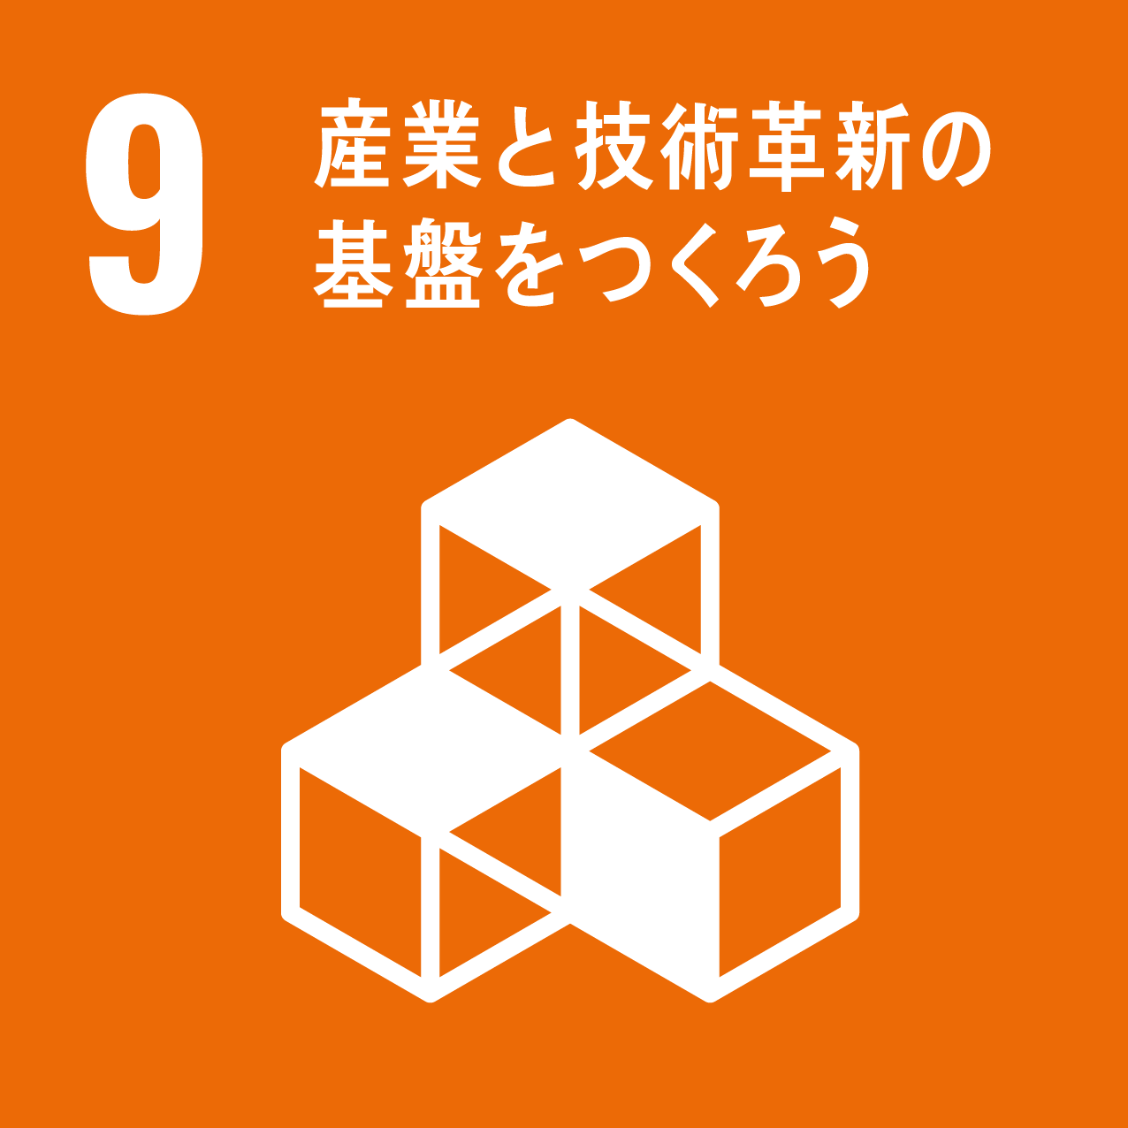⑨イノベーション |  | 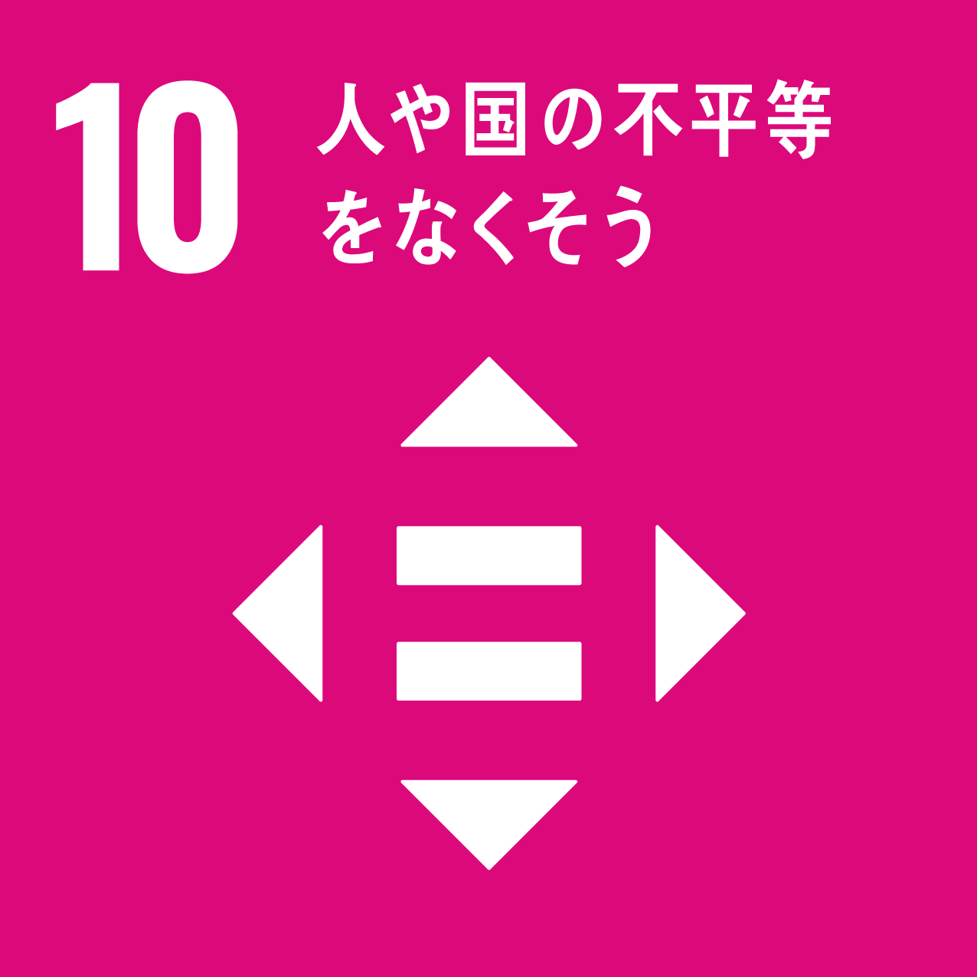⑩不平等 |  | 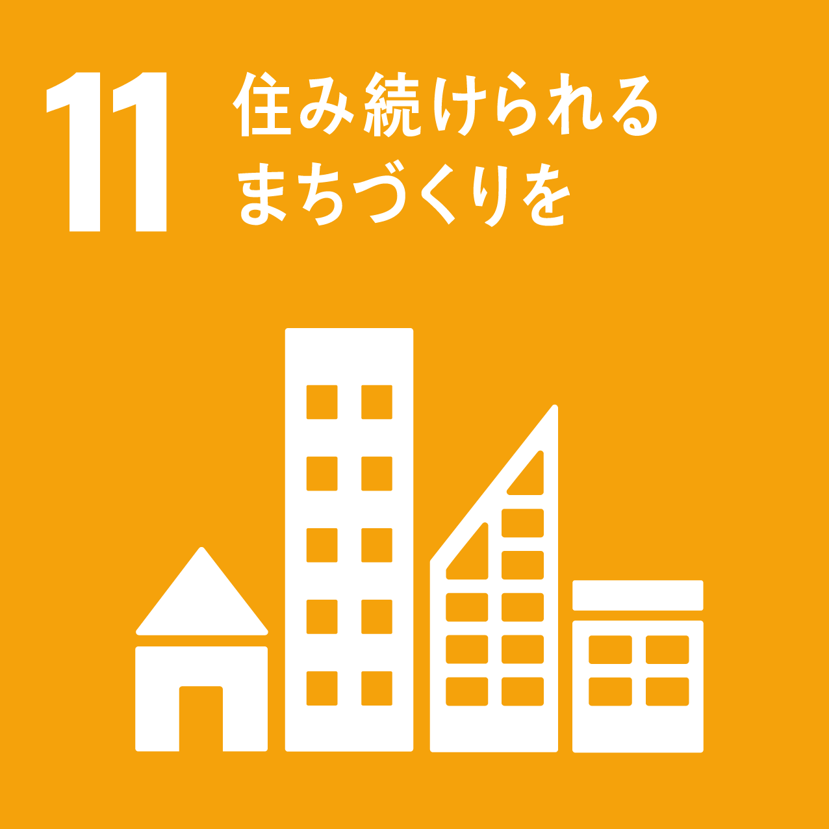⑪都市 |  | 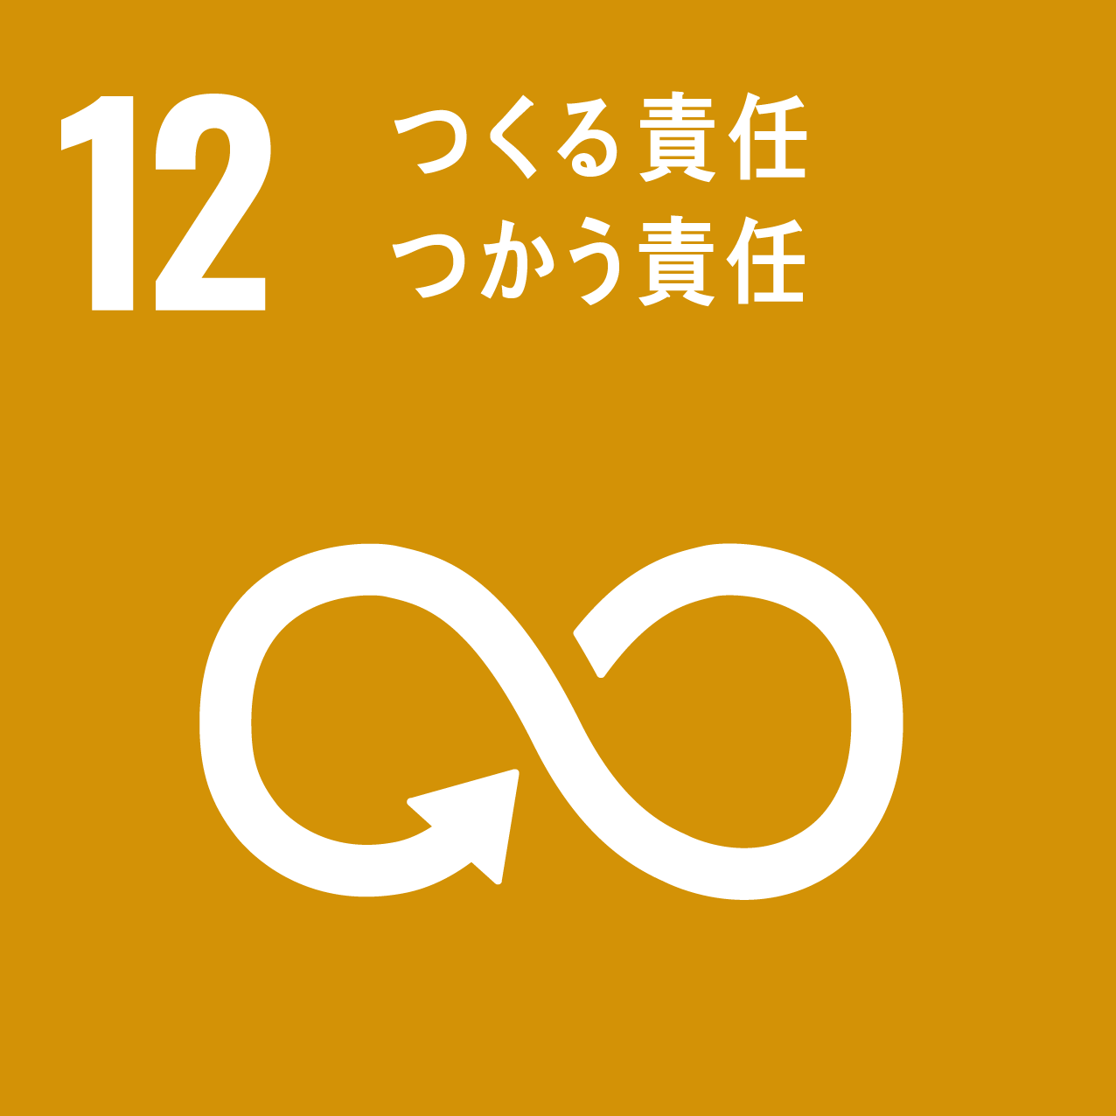⑫消費・生産
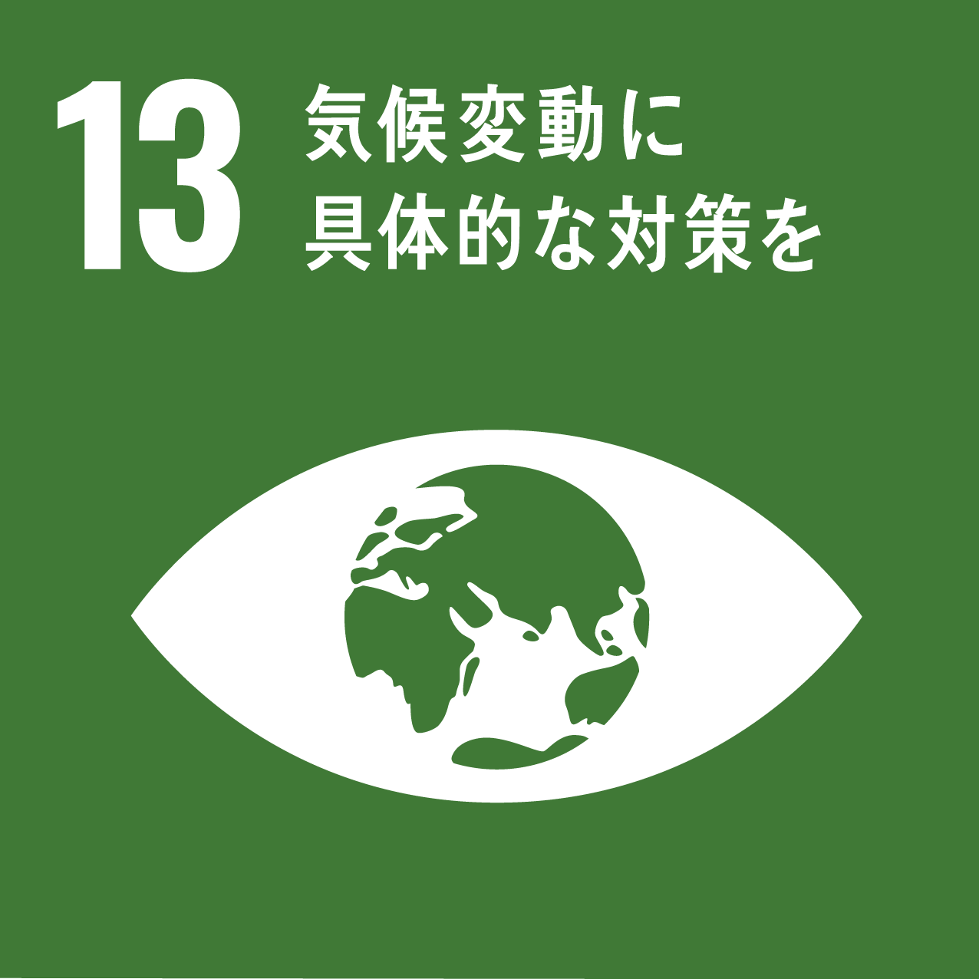⑬気候変動 |  | 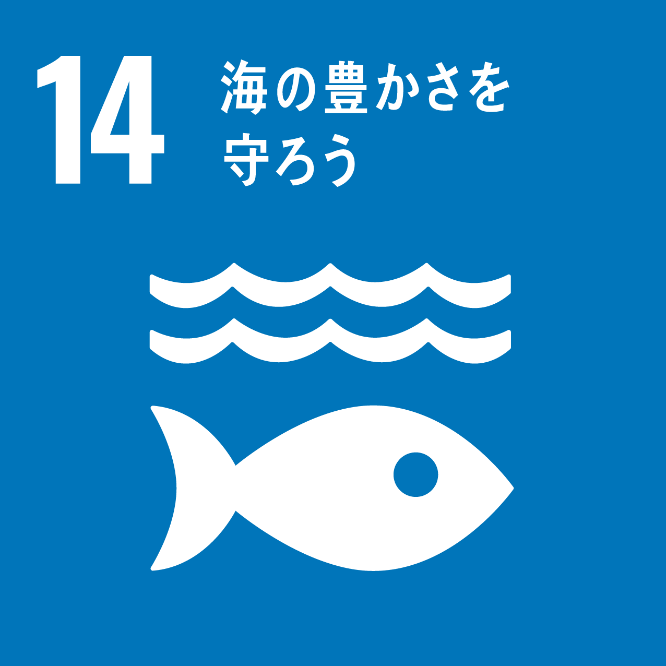⑭海洋資源 |  | 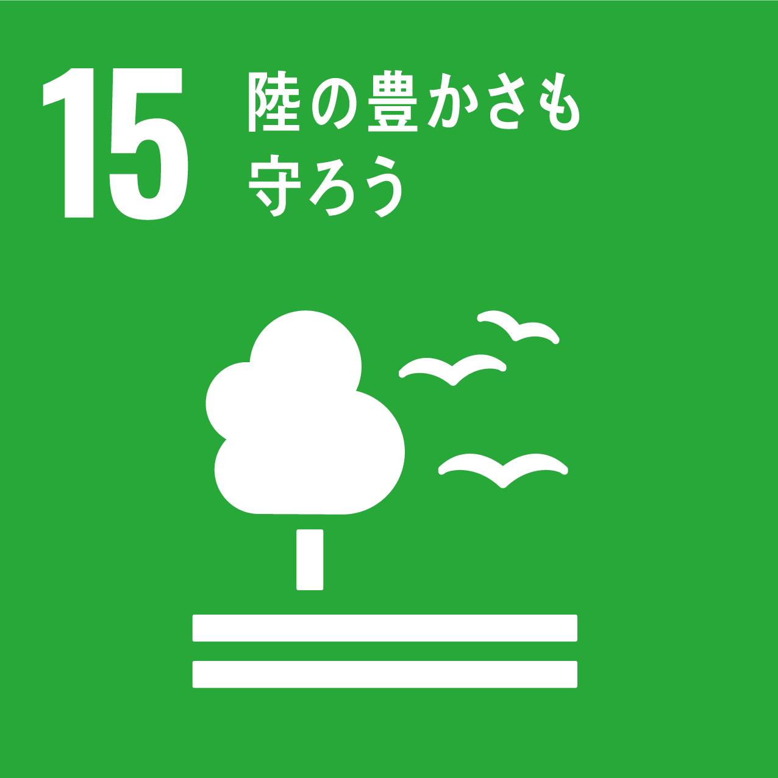⑮陸上資源 |  | 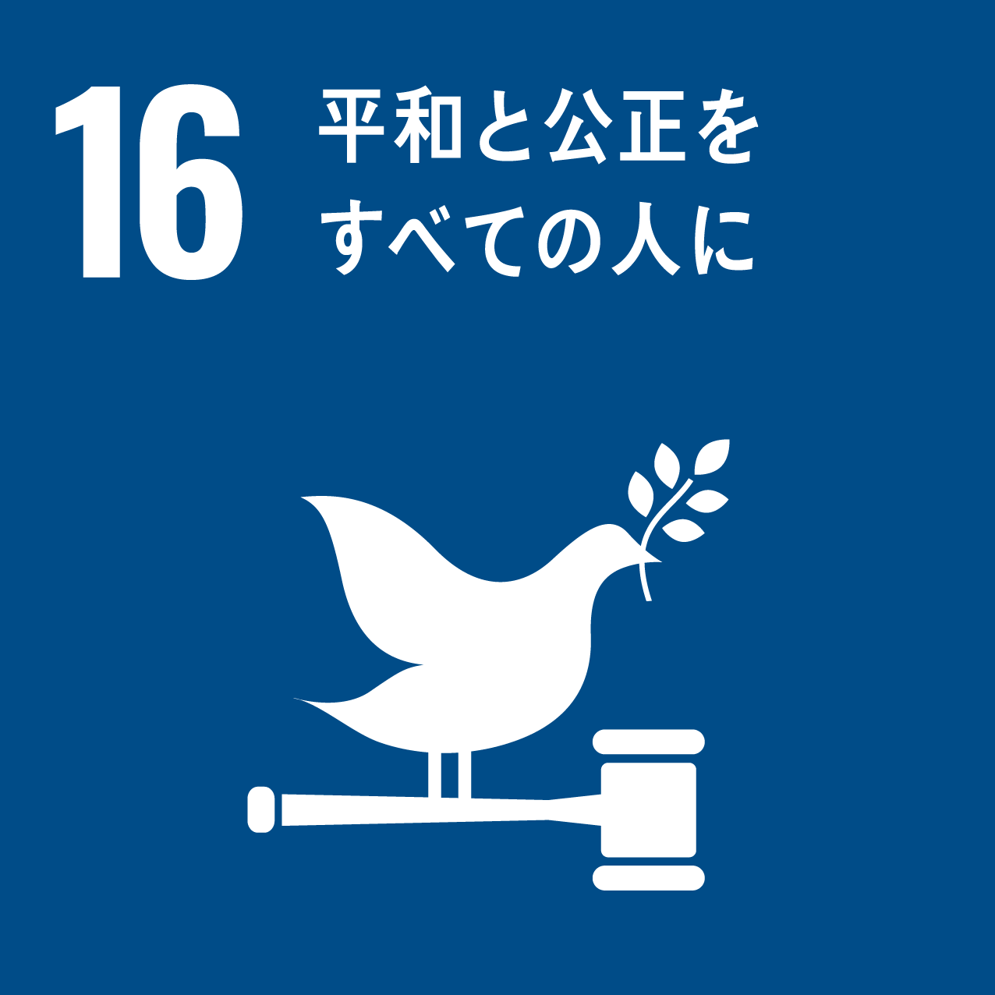⑯平和
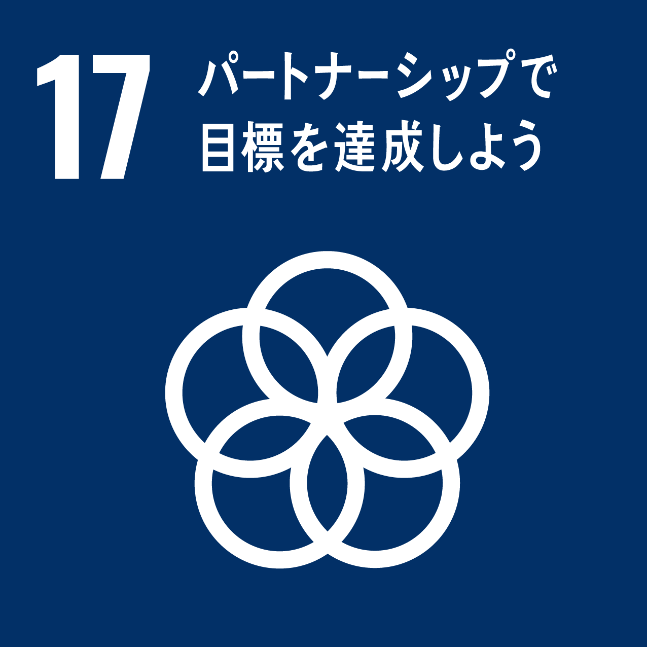⑰実施手段

２ ＳＤＧｓ達成に向けた経営方針等

